ЛГС-42.71 |  | Столбики - балансиры
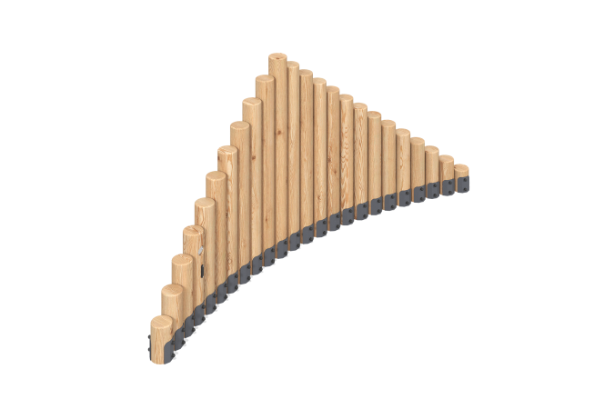

Размеры, мм: | 635x3272x1500 | Вес, кг: | 266.1031
Характеристики материалов
Материалы: дерево хвойных пород - сосна, сталь, нержавеющий крепеж.
Комплектация: столбики - 24 шт., комплект закладных - 1шт., комплект крепежа - 1 шт.
Спортивный элемент выполнен из 24 столбиков разной высоты. Опорные стойки выполнены из клееного оцилиндрованного бруса сосны .
Покрытие элементов:
- металл - порошковый цинкогрунт, порошковая краска;
- брус - грунтовка лессирующая, водно-дисперсионный лак.

